这是一个服务器停顿 报错



从信息中 我们可以看出停顿时间是10s

该报错中 Server thread 主线程被sleep

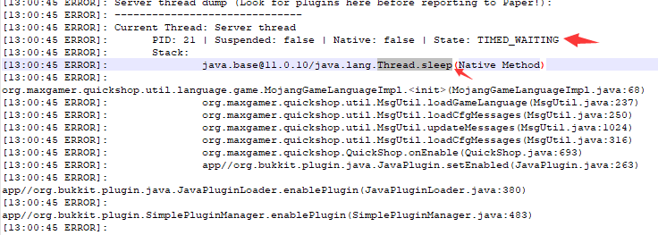

是一个很明显的主动型停顿 可以从调用栈中看出

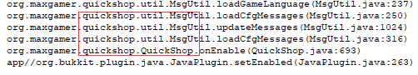

发起者应该是quickshop

据该腐竹描述 该报错发生于使用quickshop reload

与描述情况差不多 可以断定是quickshop造成的 但此次停顿只是用于配置加载 无伤大雅